附件3

境内采购商证件申请流程操作指引

**1.境内采购商办证平台注册申请**



扫描以上二维码进入登录界面后，点击左下角【注册账号】

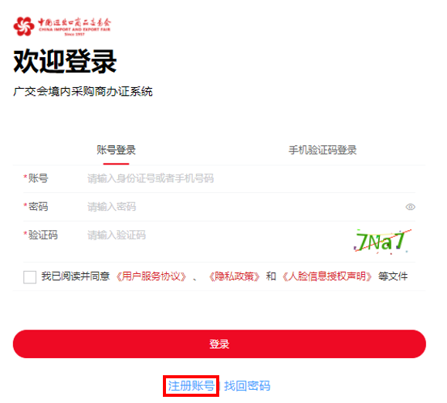

1. **境内采购商办证平台激活已有账户（如有）**

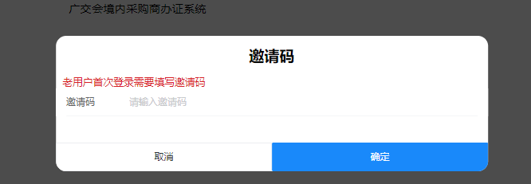

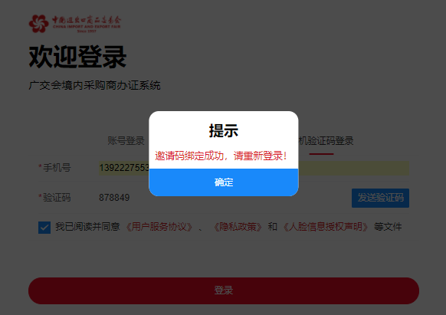

备注：平台保留第134-137届广交会境内采购商已有账号（保留个人信息和营业执照信息）。老用户首次登陆后，将提示输入邀请码，可凭邀请码激活账号。

1. **境内采购商办证平台办证申请**

在平台完善个人信息、机构认证后，可进行办证申请，所需资料如下：

(1)交易团提供的注册邀请码

(2)本人身份证正反面清晰图片

注意：申请人需在2025年10月15日时年满18岁，办证系统将对年龄进行核验

(3)本人免冠近期证件照（白底或蓝底）

(4)企业营业执照

(5)交易团盖章确认的参会申请表

(6)企业盖章确认的派员参会证明（请使用大会规定模版，详见附件4）

参会证明由所在企业开具，证明申请人为本届企业派出参会的员工

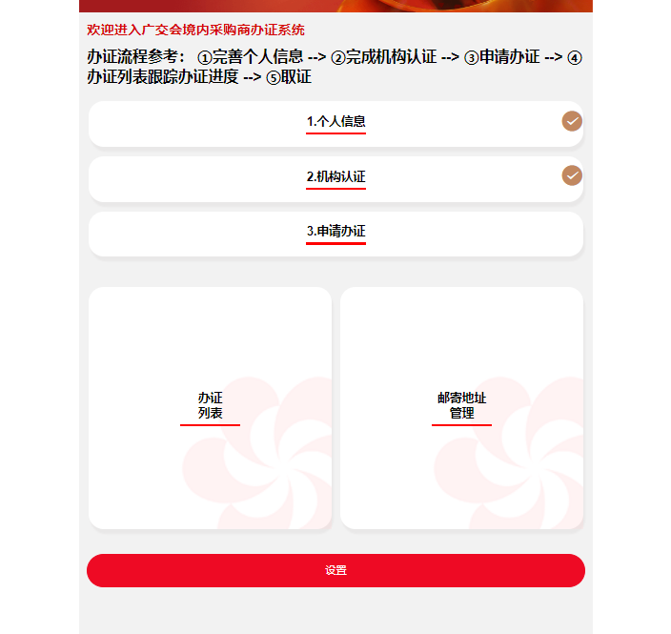

1. **线上支付、跟踪办证进度、等待大会制证、取证。**